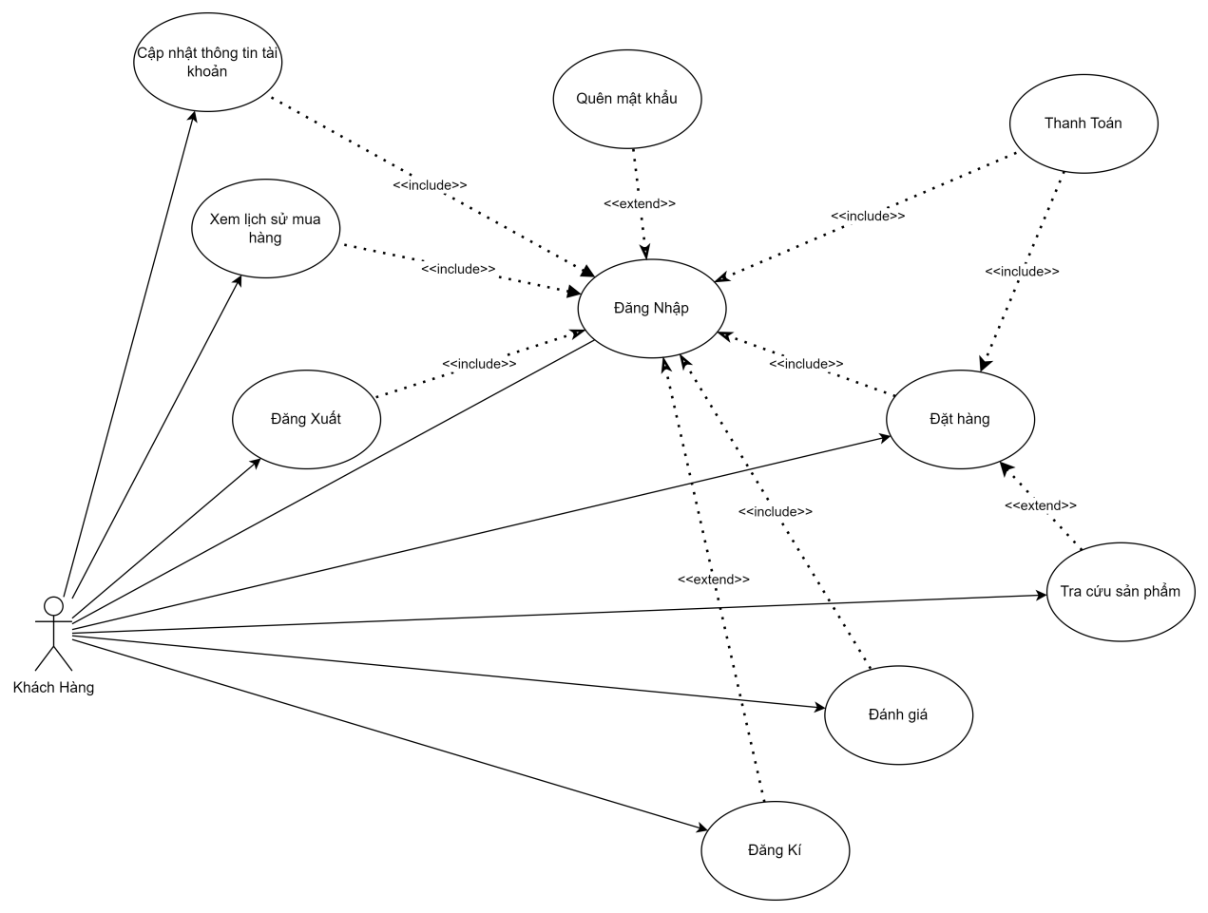

1. Chức Năng Đăng Nhập

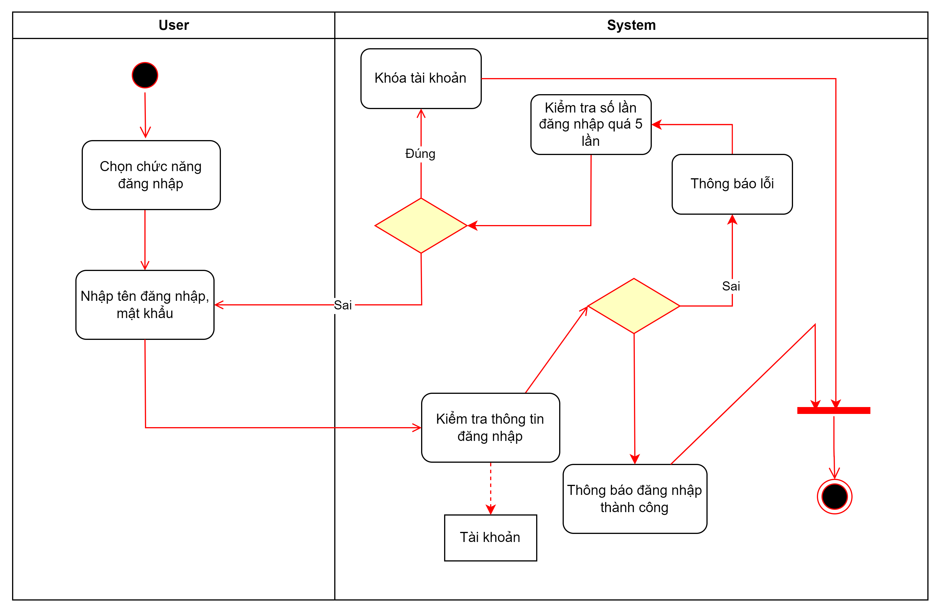

|  |  |
| --- | --- |
| Tên usecase | Đăng Nhập |
| Actor | Khách Hàng |
| Tóm tắt | Chức năng cho phép khách hàng đăng nhập tài khoản vào hệ thống |
| Điều kiện kiên quyết | Không |
| Kết quả | Khách hàng đăng nhập thành công hoặc nhận thông báo lỗi nếu thông tin sai |
| Kịch Bản Chính | - **Truy cập trang đăng nhập** và chọn "Đăng nhập".  - **Nhập thông tin tài khoản** (email, mật khẩu).  - **Xác nhận thông tin** và chọn "Đăng nhập".  - **Xác thực (nếu cần)** qua mã OTP hoặc bảo mật khác.  - **Truy cập hệ thống** sau khi đăng nhập thành công. |

1. Chức Năng Quên Mật Khẩu

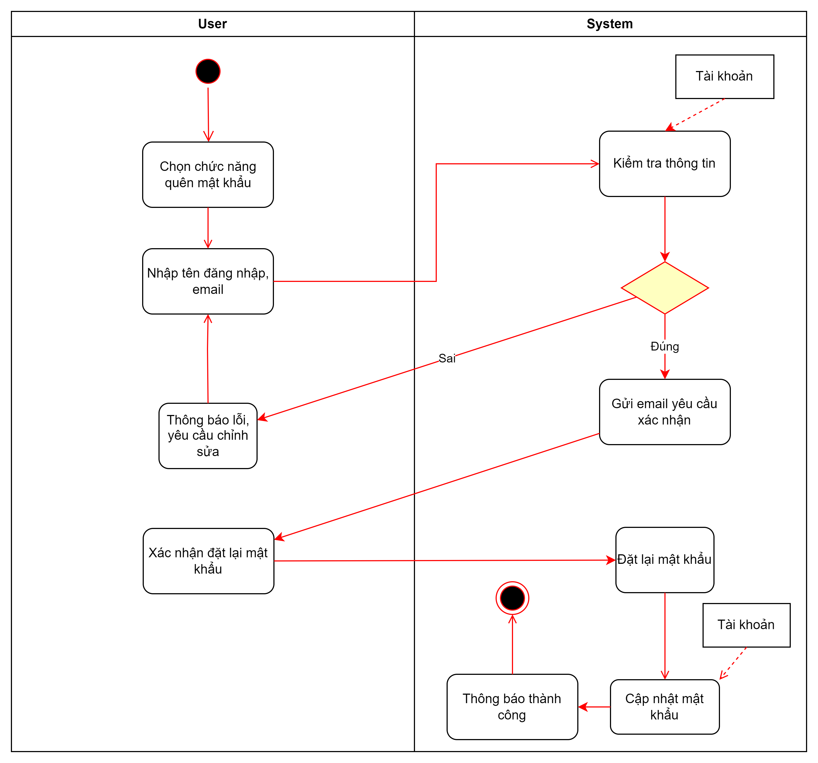

|  |  |
| --- | --- |
| Tên usecase | Quên Mật Khẩu |
| Actor | Khách Hàng |
| Tóm tắt | Chức năng cho phép khách hàng đặt lại mật khẩu khi không nhớ mật khẩu hiện tại của tài khoản |
| Điều kiện kiên quyết | Không |
| Kết quả | Khách Hàng đặt lại mật khẩu thành công hoặc nhận thông báo lỗi nếu có vấn đề |
| Kịch Bản Chính | **- Nhập email/username** để yêu cầu đặt lại mật khẩu.  **- Kiểm tra thông tin** nếu hợp lệ, gửi email xác nhận.  **- Người dùng nhấp vào link** trong email để đặt lại mật khẩu.  **- Nhập và xác nhận mật khẩu mới**.  **- Cập nhật mật khẩu** nếu hợp lệ, thông báo thành công. |

1. Chức Năng Đăng Xuất

|  |  |
| --- | --- |
| Tên usecase | Đăng Xuất |
| Actor | Khách Hàng |
| Tóm tắt | Chức năng cho phép khách hàng thoát phiên đăng nhập tại hệ thống |
| Điều kiện kiên quyết | Cần đăng nhập tài khoản thành công |
| Kết quả | Khách Hàng thoát phiên đăng nhập hệ thống và chuyển giao diện về trang đăng nhập |
| Kịch Bản Chính | **- Người dùng chọn đăng xuất** từ giao diện.  - **Hệ thống hủy phiên đăng nhập** (session/token).  - **Xóa dữ liệu tạm thời** (cookie, local storage nếu có).  - **Chuyển hướng người dùng** về trang đăng nhập hoặc trang chính. |

1. Chức Năng Đăng Kí

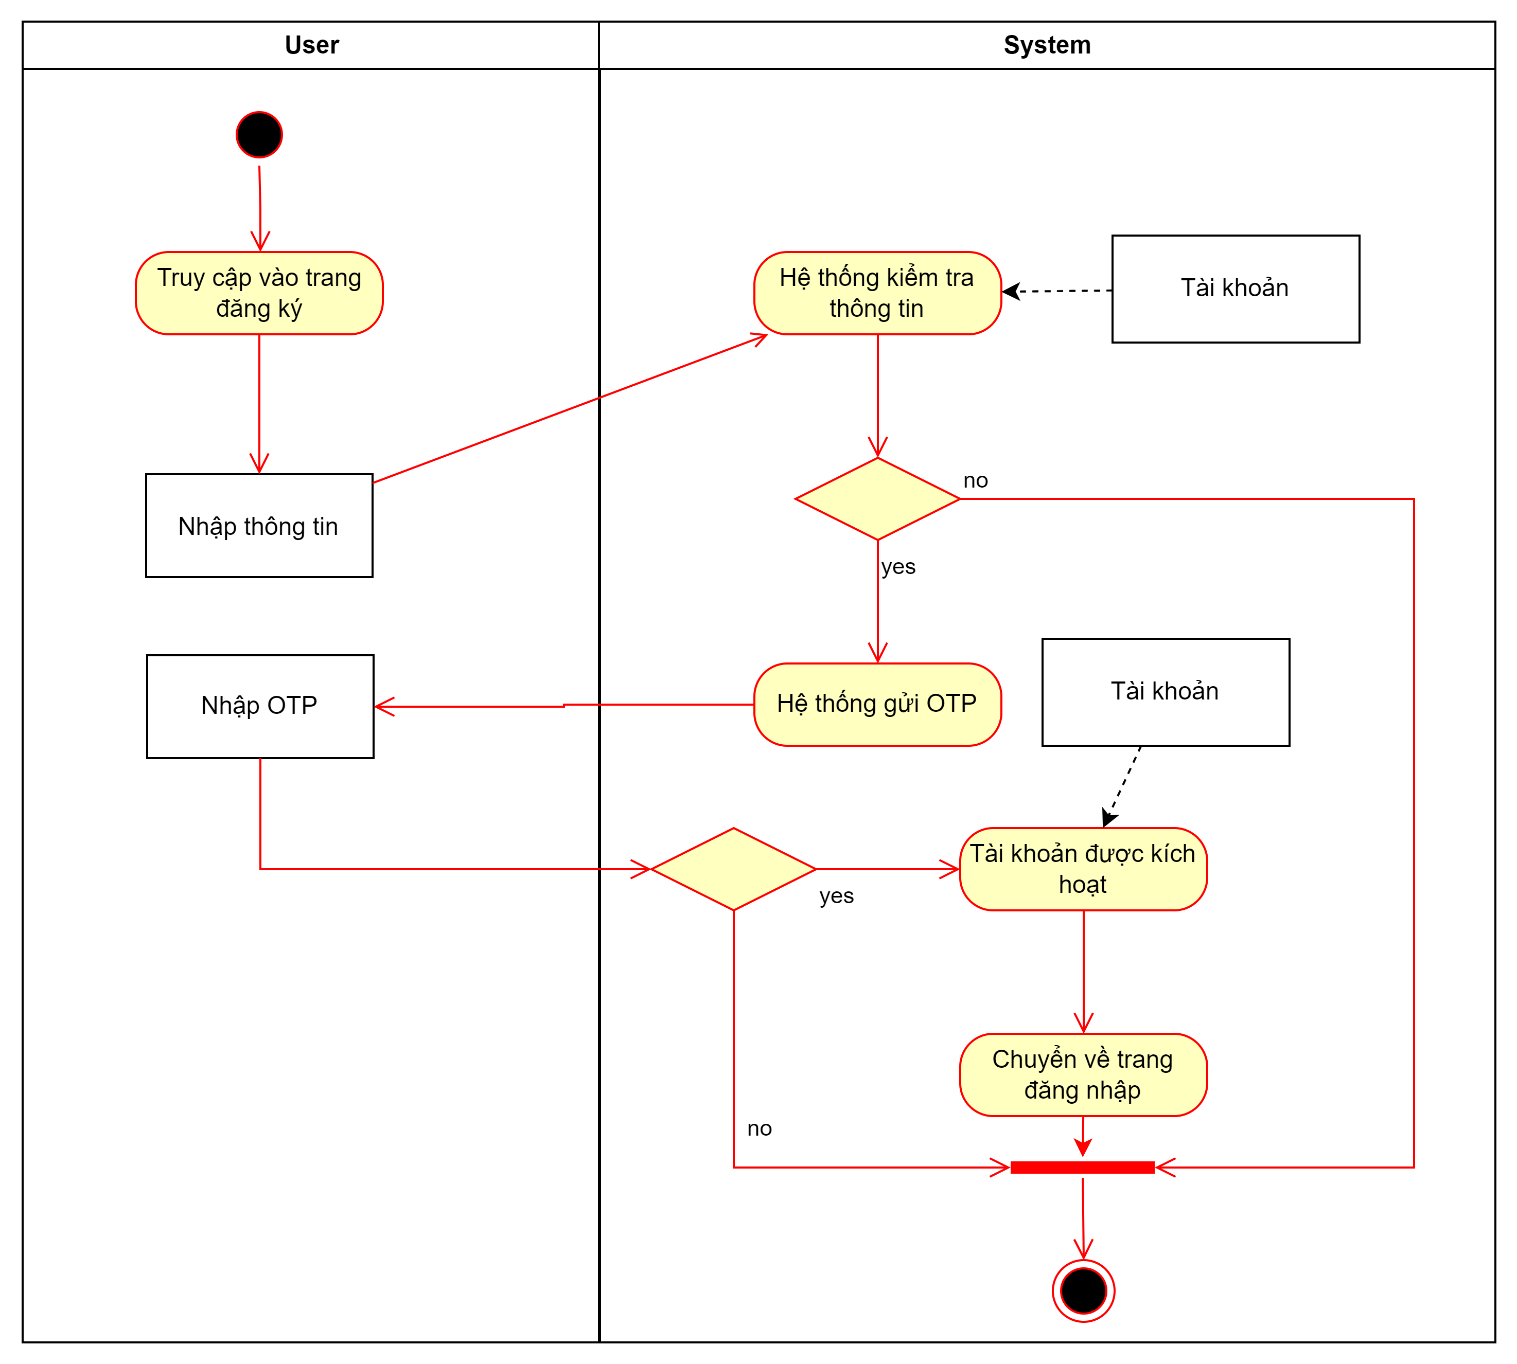

|  |  |
| --- | --- |
| Tên usecase | Đăng Kí |
| Actor | Khách Hàng |
| Tóm tắt | Chức năng cho phép khách hàng tạo tài khoản mới |
| Điều kiện kiên quyết | Không |
| Kết quả | Khách Hàng đăng kí thành công hoặc báo lỗi khi tạo tài khoản không thành công |
| Kịch Bản Chính | - **Nhập thông tin n**gười dùng nhập **username, email, mật khẩu** và các thông tin cần thiết.  - **Kiểm tra dữ liệu x**ác minh thông tin hợp lệ (định dạng email, độ mạnh mật khẩu, username chưa tồn tại).  - **Lưu tài khoản n**ếu hợp lệ, hệ thống lưu thông tin vào cơ sở dữ liệu (mã hóa mật khẩu).  - **Thông báo kết quả h**iển thị thông báo đăng ký thành công và chuyển hướng đến trang đăng nhập. |

1. Chức Năng Tra Cứu Sản Phẩm

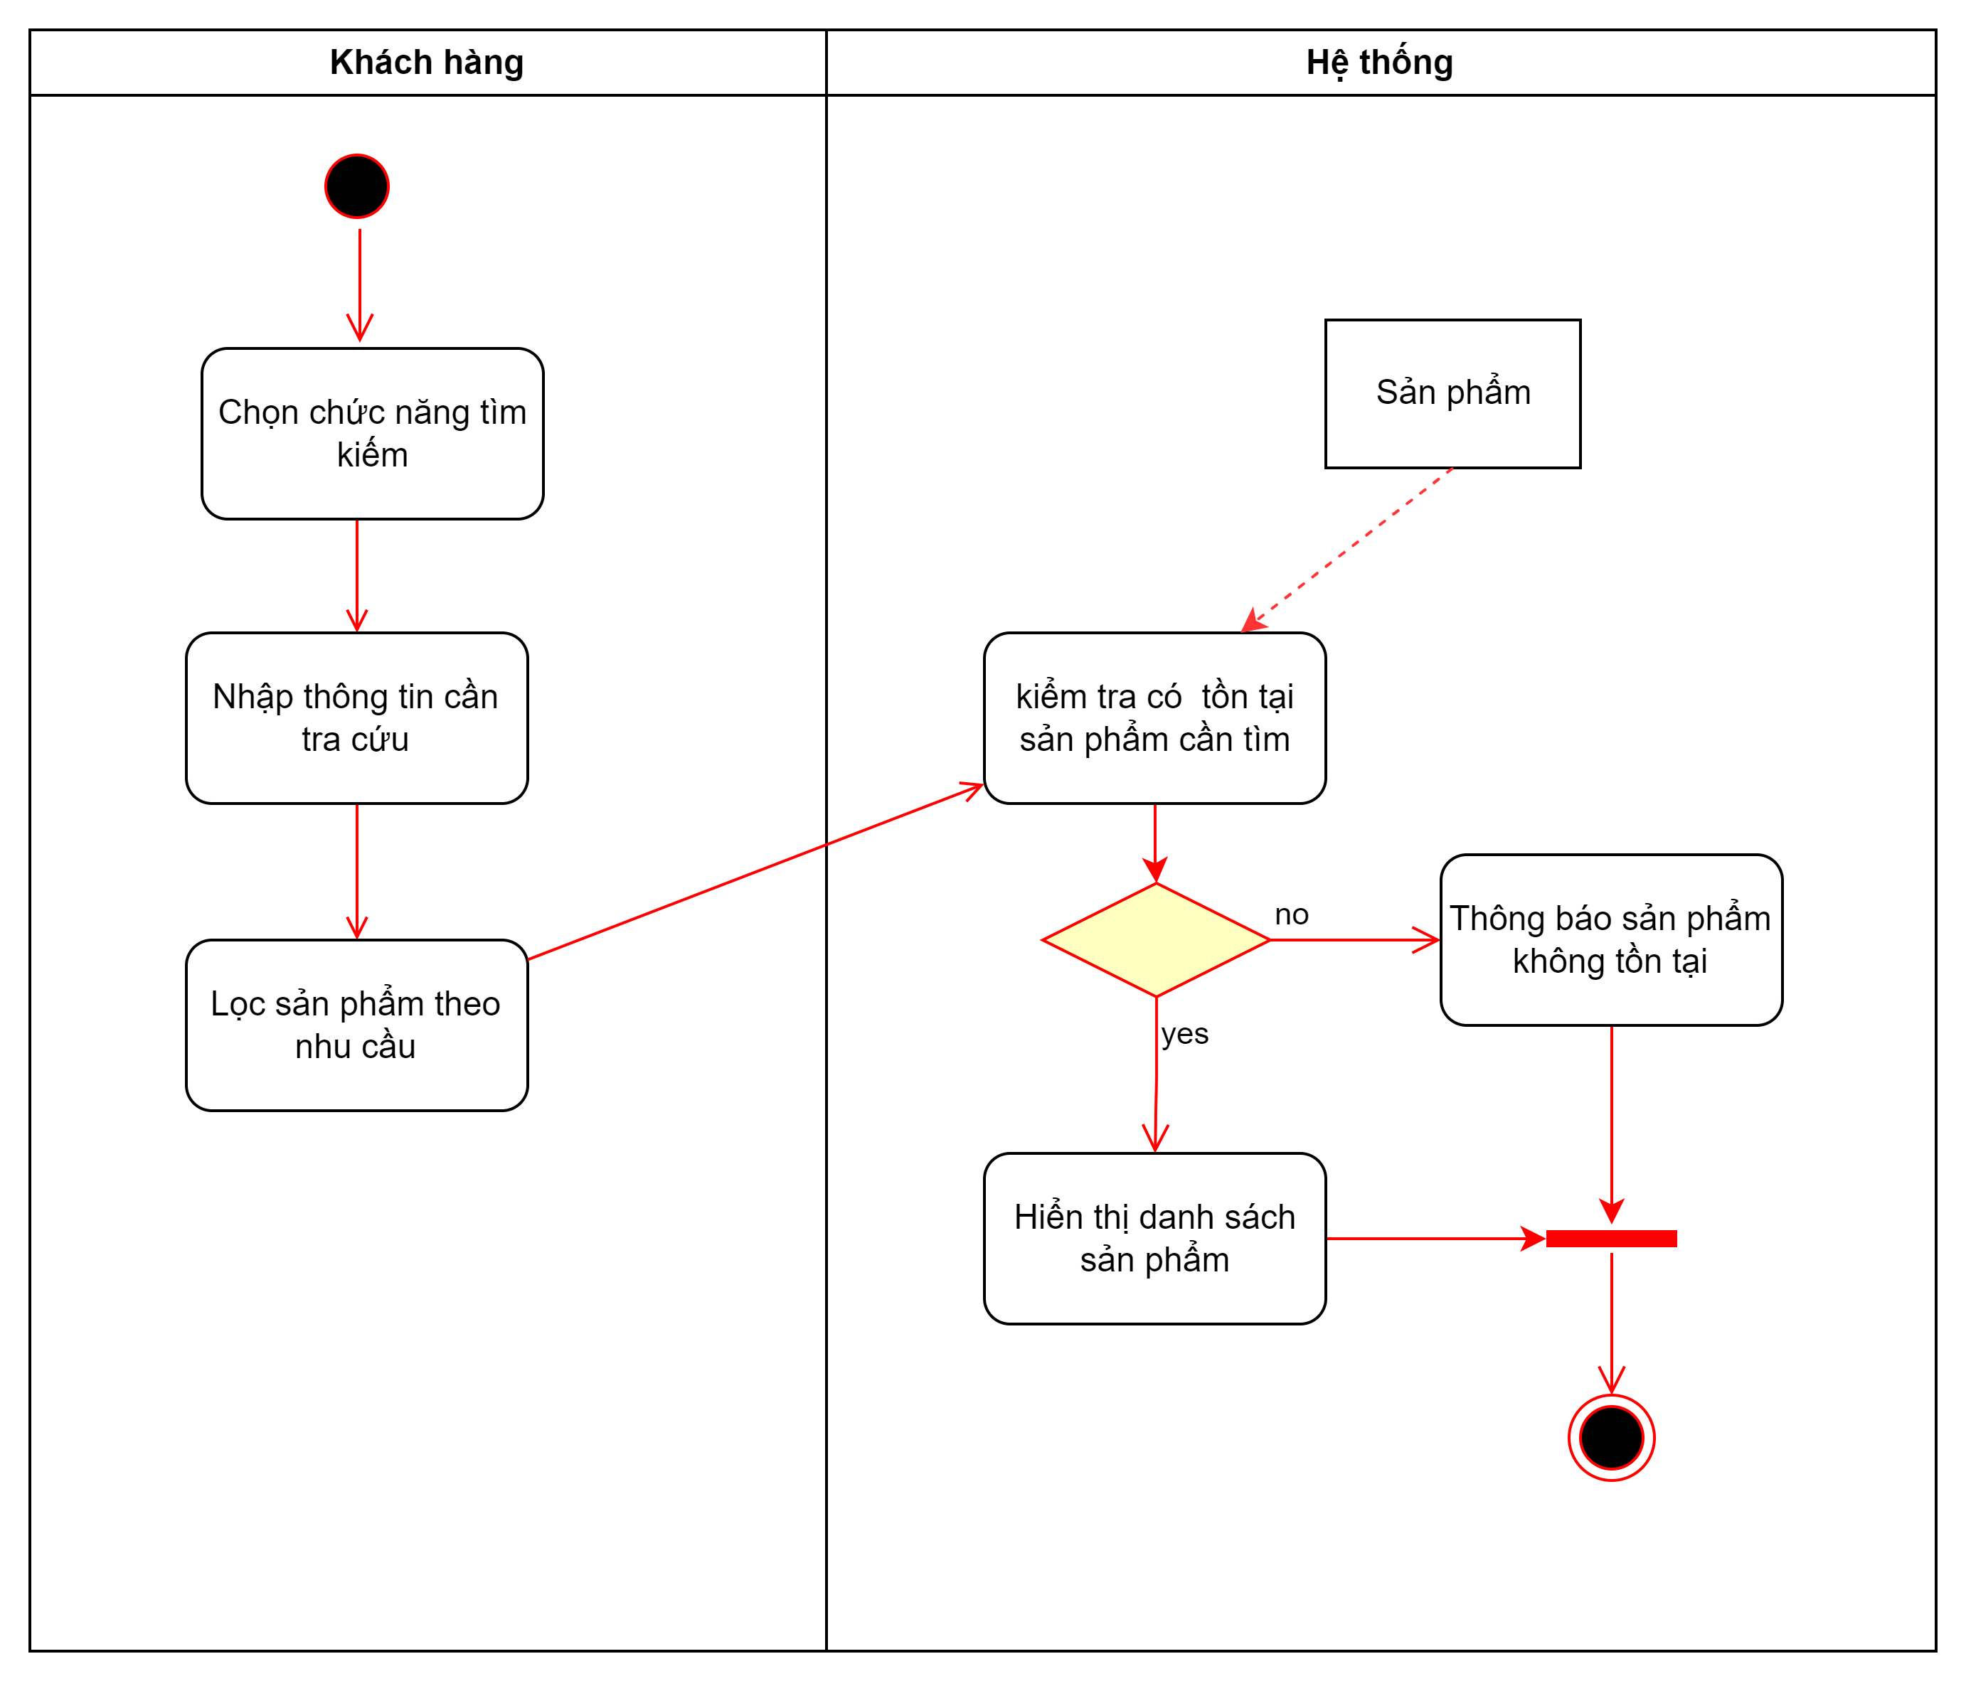

|  |  |
| --- | --- |
| Tên usecase | Tra Cứu Sản Phẩm |
| Actor | Khách Hàng |
| Tóm tắt | Chức năng cho phép khách hàng tra cứu sản phẩm thông qua tên sản phẩm hoặc loại sản phẩm |
| Điều kiện kiên quyết | Cần đăng nhập tài khoản thành công |
| Kết quả | Nếu tìm thấy sẽ hiển thị ra danh sách sản phẩm.  Nếu không có sản phẩm tương ứng sẽ không hiển thị và thông báo không có sản phẩm |
| Kịch Bản Chính | - **Nhập từ khóa n**gười dùng nhập tên sản phẩm hoặc danh mục cần tìm.  - **Gửi yêu cầu tìm kiếm h**ệ thống tìm sản phẩm phù hợp trong cơ sở dữ liệu.  - **Hiển thị kết quả d**anh sách sản phẩm liên quan được hiển thị.  - **Xem chi tiết n**gười dùng chọn sản phẩm để xem thông tin chi tiết. |

1. Chức Năng Thanh Toán

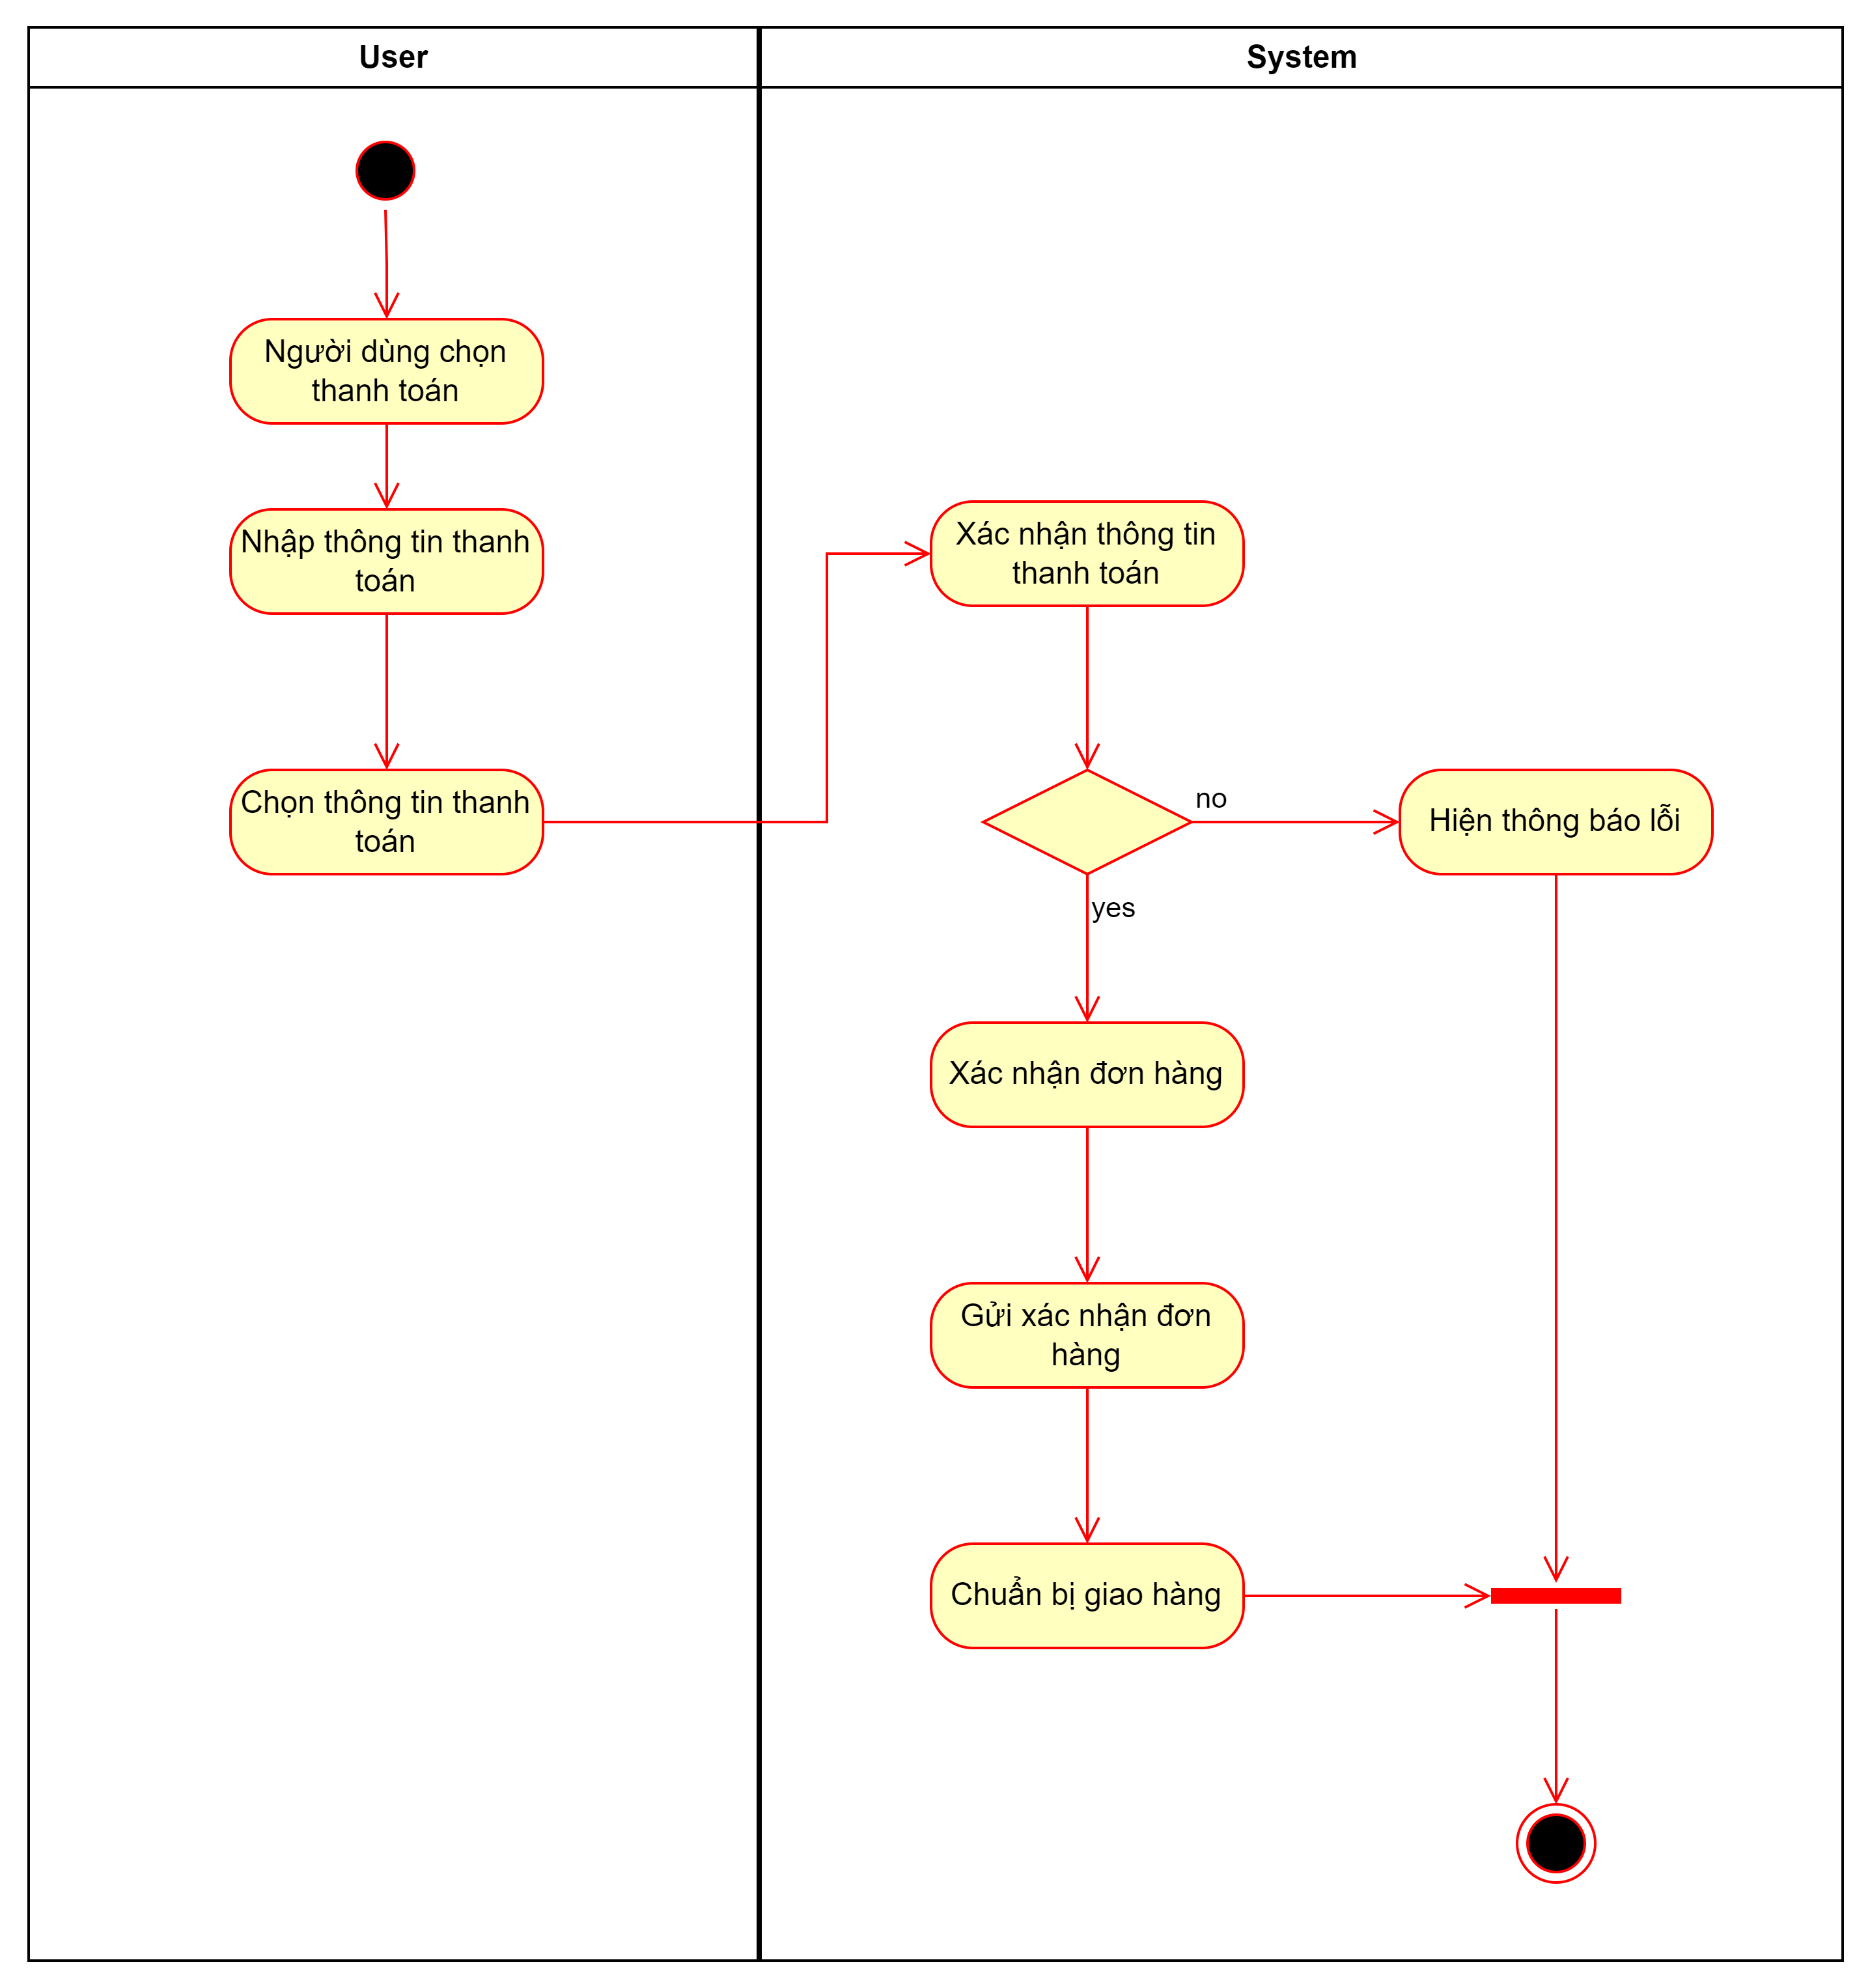

|  |  |
| --- | --- |
| Tên usecase | Thanh Toán |
| Actor | Khách Hàng |
| Tóm tắt | Khách hàng chọn phương thức thanh toán, nhập thông tin, hệ thống xác thực và xử lý giao dịch. |
| Điều kiện kiên quyết | Cần đăng nhập tài khoản thành công và số lượng sản phẩm cần mua trong kho đủ |
| Kết quả | Giỏ hàng cập nhật thành công với những sản phẩm khách hàng đã chọn hoặc báo lỗi nếu gặp vấn đề |
| Kịch Bản Chính | - **Thêm sản phẩm n**gười dùng chọn sản phẩm và nhấn "Thêm vào giỏ hàng".  - **Xem giỏ hàng h**iển thị danh sách sản phẩm đã chọn, số lượng và tổng giá.  - **Chỉnh sửa giỏ hàng n**gười dùng có thể **tăng/giảm số lượng** hoặc **xóa sản phẩm**.  - **Cập nhật giỏ hàng h**ệ thống tính lại tổng giá sau khi chỉnh sửa.  - **Tiến hành thanh toán n**gười dùng xác nhận giỏ hàng và chuyển đến bước thanh toán. |

1. Chức Năng Đặt Hàng

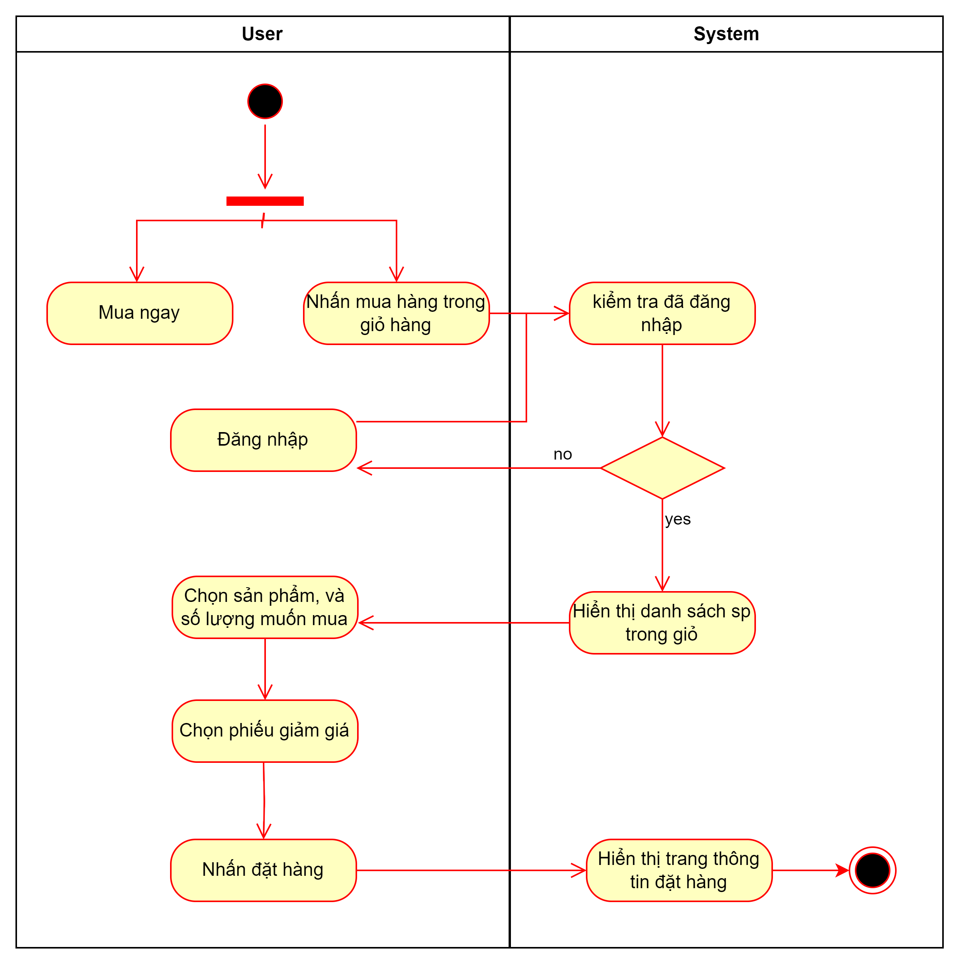

|  |  |
| --- | --- |
| Tên usecase | Đặt Hàng |
| Actor | Khách Hàng |
| Tóm tắt | Chức năng cho phép khách hàng đặt mua những sản phẩm đã thêm vào giỏ hàng. |
| Điều kiện kiên quyết | Cần đăng nhập tài khoản thành công và trong giỏ hàng có sản phẩm |
| Kết quả | Nếu đặt hàng thành công sẽ thông báo thông tin vận chuyển của đơn hàng hoặc báo lỗi do gặp sự cố. |
| Kịch Bản Chính | - **Chọn sản phẩm n**gười dùng thêm sản phẩm vào giỏ hàng.  - **Kiểm tra giỏ hàng x**em lại danh sách sản phẩm, số lượng, giá tiền.  - **Nhập thông tin giao hàng** điền địa chỉ, số điện thoại, phương thức giao hàng.  - Chọn thanh toán khi nhận hàng hoặc trực tuyến.  - **Xác nhận đặt hàng k**iểm tra lại đơn hàng và nhấn **"Đặt hàng"**.  - **Hệ thống xử lý đơn hàng l**ưu đơn hàng, gửi xác nhận và chuẩn bị giao hàng. |

1. Chức Năng Cập Nhật Thông Tin Tài Khoản

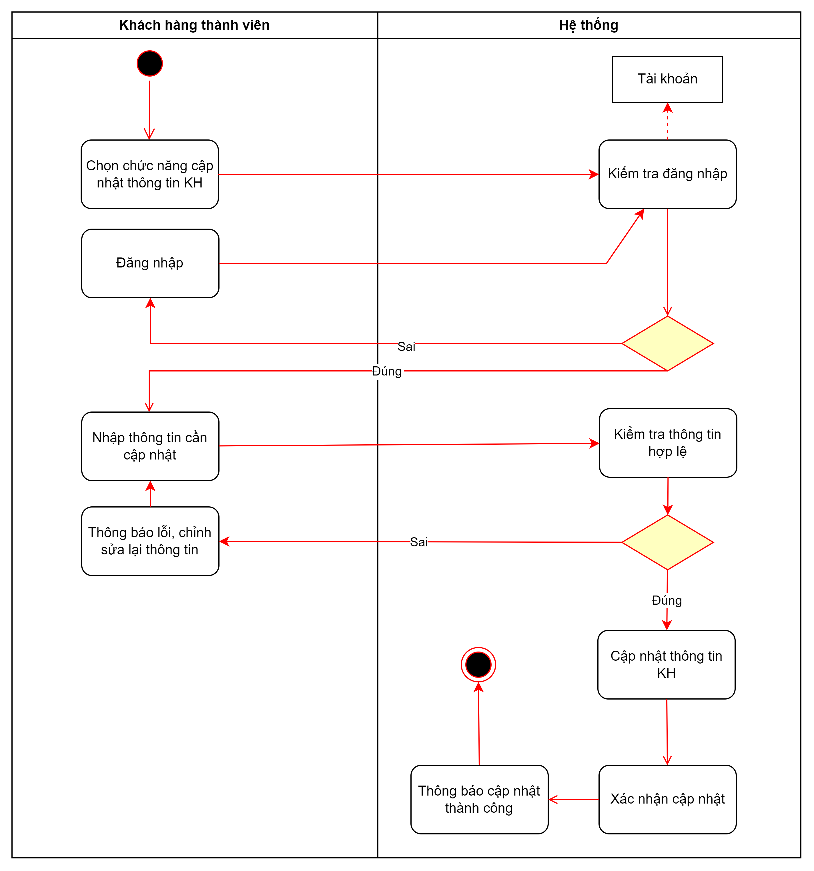

|  |  |
| --- | --- |
| Tên usecase | Cập Nhật Thông Tin Tài Khoản |
| Actor | Khách Hàng |
| Tóm tắt | Chức năng cho phép khách hàng thêm / cập nhật lại thông tin tài khoản. |
| Điều kiện kiên quyết | Cần đăng nhập tài khoản thành công |
| Kết quả | Khách hàng cập nhật thành công hoặc báo lỗi do gặp trục trặc. |
| Kịch Bản Chính | - **Truy cập trang cá nhân n**gười dùng vào phần cài đặt tài khoản.  - **Chỉnh sửa thông tin c**ập nhật tên, email, số điện thoại, mật khẩu, địa chỉ,...  - **Xác nhận thay đổi n**hấn **"Lưu"** để gửi yêu cầu cập nhật.  - **Hệ thống kiểm tra dữ liệu đ**ảm bảo thông tin hợp lệ (email đúng định dạng, mật khẩu đủ mạnh,...).  - **Lưu thông tin mới c**ập nhật vào cơ sở dữ liệu nếu hợp lệ.  - **Thông báo kết quả h**iển thị thông báo thành công hoặc lỗi nếu có. |

1. Chức Năng Xem Lịch Sử Mua Hàng

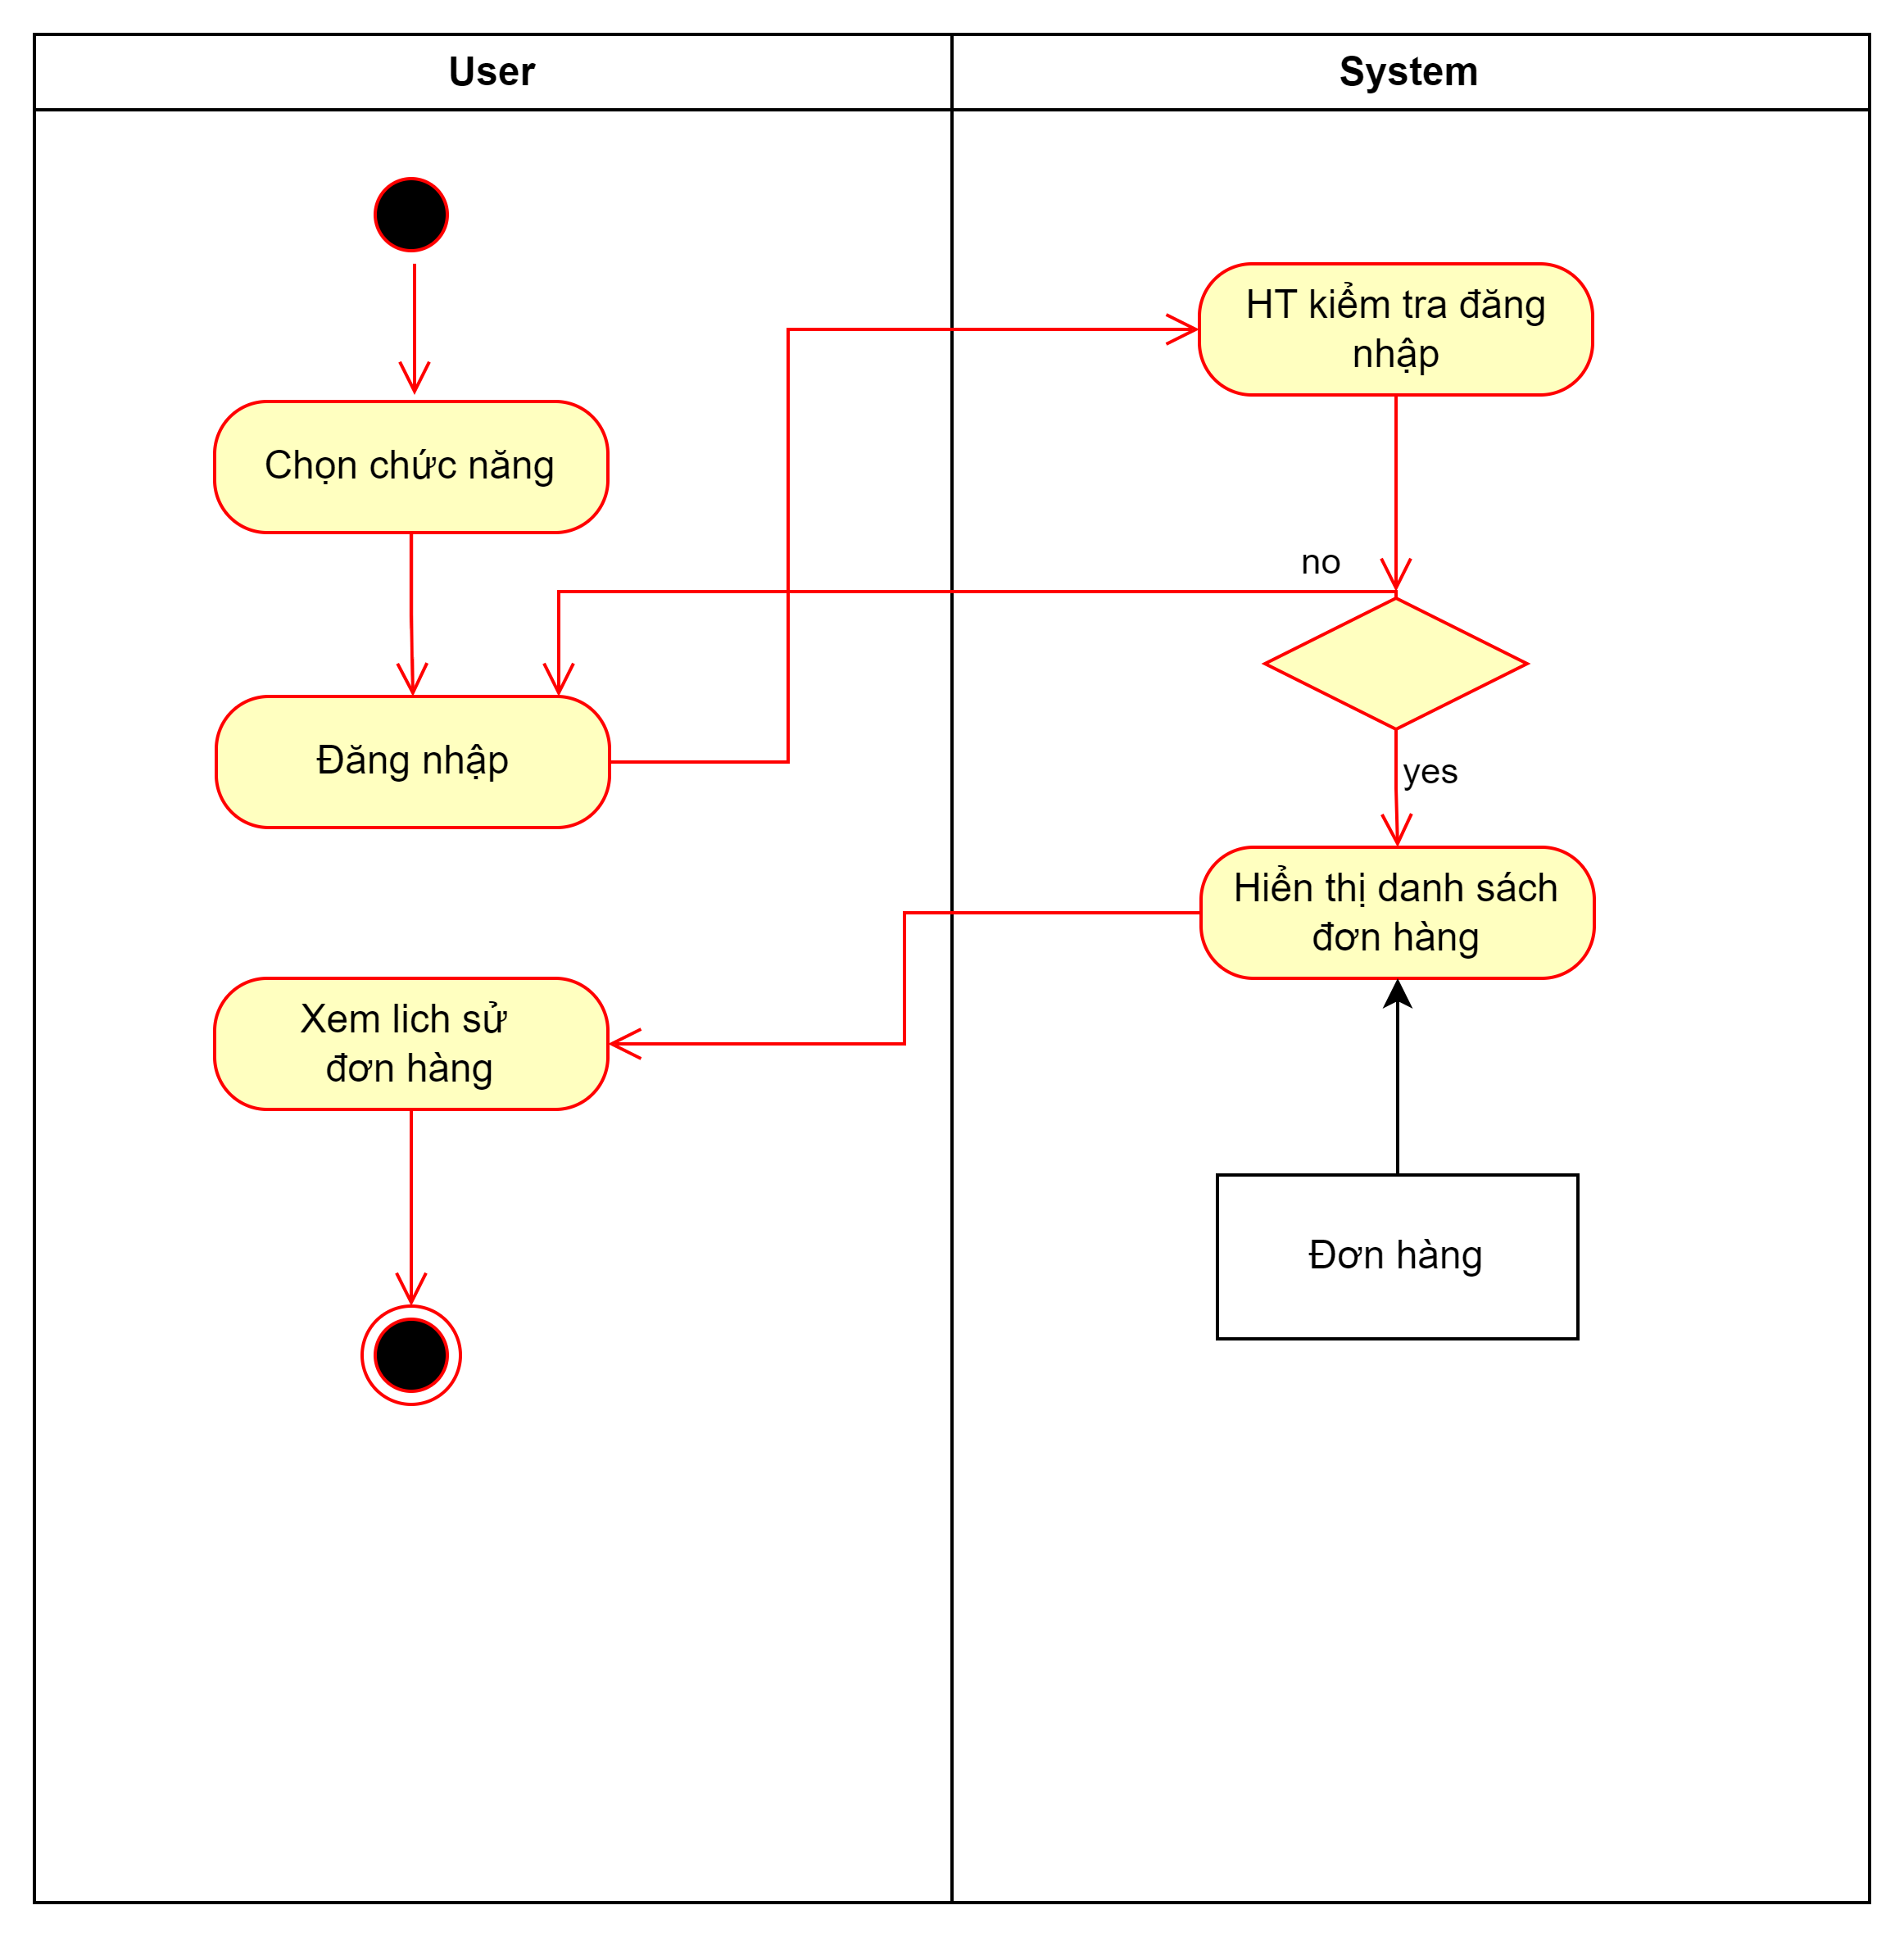

%3CmxGraphModel%3E%3Croot%3E%3CmxCell%20id%3D%220%22%2F%3E%3CmxCell%20id%3D%221%22%20parent%3D%220%22%2F%3E%3CmxCell%20id%3D%222%22%20value%3D%22User%22%20style%3D%22swimlane%3BwhiteSpace%3Dwrap%22%20vertex%3D%221%22%20parent%3D%221%22%3E%3CmxGeometry%20x%3D%22130%22%20y%3D%22152%22%20width%3D%22280%22%20height%3D%22570%22%20as%3D%22geometry%22%2F%3E%3C%2FmxCell%3E%3CmxCell%20id%3D%223%22%20value%3D%22%22%20style%3D%22ellipse%3Bshape%3DstartState%3BfillColor%3D%23000000%3BstrokeColor%3D%23ff0000%3B%22%20vertex%3D%221%22%20parent%3D%222%22%3E%3CmxGeometry%20x%3D%22100%22%20y%3D%2240%22%20width%3D%2230%22%20height%3D%2230%22%20as%3D%22geometry%22%2F%3E%3C%2FmxCell%3E%3CmxCell%20id%3D%224%22%20value%3D%22%22%20style%3D%22edgeStyle%3DelbowEdgeStyle%3Belbow%3Dhorizontal%3BverticalAlign%3Dbottom%3BendArrow%3Dopen%3BendSize%3D8%3BstrokeColor%3D%23FF0000%3BendFill%3D1%3Brounded%3D0%22%20edge%3D%221%22%20parent%3D%222%22%20source%3D%223%22%3E%3CmxGeometry%20x%3D%22100%22%20y%3D%2240%22%20as%3D%22geometry%22%3E%3CmxPoint%20x%3D%22115.5%22%20y%3D%22110%22%20as%3D%22targetPoint%22%2F%3E%3C%2FmxGeometry%3E%3C%2FmxCell%3E%3CmxCell%20id%3D%225%22%20value%3D%22Ch%E1%BB%8Dn%20ch%E1%BB%A9c%20n%C4%83ng%22%20style%3D%22rounded%3D1%3BwhiteSpace%3Dwrap%3Bhtml%3D1%3BarcSize%3D40%3BfontColor%3D%23000000%3BfillColor%3D%23ffffc0%3BstrokeColor%3D%23ff0000%3B%22%20vertex%3D%221%22%20parent%3D%222%22%3E%3CmxGeometry%20x%3D%2255%22%20y%3D%22112%22%20width%3D%22120%22%20height%3D%2240%22%20as%3D%22geometry%22%2F%3E%3C%2FmxCell%3E%3CmxCell%20id%3D%226%22%20value%3D%22%22%20style%3D%22edgeStyle%3DorthogonalEdgeStyle%3Bhtml%3D1%3BverticalAlign%3Dbottom%3BendArrow%3Dopen%3BendSize%3D8%3BstrokeColor%3D%23ff0000%3Brounded%3D0%3B%22%20edge%3D%221%22%20parent%3D%222%22%20source%3D%225%22%20target%3D%227%22%3E%3CmxGeometry%20relative%3D%221%22%20as%3D%22geometry%22%3E%3CmxPoint%20x%3D%22185.5%22%20y%3D%22232%22%20as%3D%22targetPoint%22%2F%3E%3C%2FmxGeometry%3E%3C%2FmxCell%3E%3CmxCell%20id%3D%227%22%20value%3D%22%C4%90%C4%83ng%20nh%E1%BA%ADp%22%20style%3D%22rounded%3D1%3BwhiteSpace%3Dwrap%3Bhtml%3D1%3BarcSize%3D40%3BfontColor%3D%23000000%3BfillColor%3D%23ffffc0%3BstrokeColor%3D%23ff0000%3B%22%20vertex%3D%221%22%20parent%3D%222%22%3E%3CmxGeometry%20x%3D%2255.5%22%20y%3D%22202%22%20width%3D%22120%22%20height%3D%2240%22%20as%3D%22geometry%22%2F%3E%3C%2FmxCell%3E%3CmxCell%20id%3D%228%22%20value%3D%22Xem%20lich%20s%E1%BB%AD%26amp%3Bnbsp%3B%26lt%3Bdiv%26gt%3B%C4%91%C6%A1n%20h%C3%A0ng%26lt%3B%2Fdiv%26gt%3B%22%20style%3D%22rounded%3D1%3BwhiteSpace%3Dwrap%3Bhtml%3D1%3BarcSize%3D40%3BfontColor%3D%23000000%3BfillColor%3D%23ffffc0%3BstrokeColor%3D%23ff0000%3B%22%20vertex%3D%221%22%20parent%3D%222%22%3E%3CmxGeometry%20x%3D%2255%22%20y%3D%22288%22%20width%3D%22120%22%20height%3D%2240%22%20as%3D%22geometry%22%2F%3E%3C%2FmxCell%3E%3CmxCell%20id%3D%229%22%20value%3D%22%22%20style%3D%22edgeStyle%3DorthogonalEdgeStyle%3Bhtml%3D1%3BverticalAlign%3Dbottom%3BendArrow%3Dopen%3BendSize%3D8%3BstrokeColor%3D%23ff0000%3Brounded%3D0%3B%22%20edge%3D%221%22%20parent%3D%222%22%20source%3D%228%22%20target%3D%2210%22%3E%3CmxGeometry%20relative%3D%221%22%20as%3D%22geometry%22%3E%3CmxPoint%20x%3D%22115%22%20y%3D%22388%22%20as%3D%22targetPoint%22%2F%3E%3C%2FmxGeometry%3E%3C%2FmxCell%3E%3CmxCell%20id%3D%2210%22%20value%3D%22%22%20style%3D%22ellipse%3Bhtml%3D1%3Bshape%3DendState%3BfillColor%3D%23000000%3BstrokeColor%3D%23ff0000%3B%22%20vertex%3D%221%22%20parent%3D%222%22%3E%3CmxGeometry%20x%3D%22100%22%20y%3D%22388%22%20width%3D%2230%22%20height%3D%2230%22%20as%3D%22geometry%22%2F%3E%3C%2FmxCell%3E%3CmxCell%20id%3D%2211%22%20value%3D%22System%22%20style%3D%22swimlane%3BwhiteSpace%3Dwrap%22%20vertex%3D%221%22%20parent%3D%221%22%3E%3CmxGeometry%20x%3D%22410%22%20y%3D%22152%22%20width%3D%22280%22%20height%3D%22570%22%20as%3D%22geometry%22%2F%3E%3C%2FmxCell%3E%3CmxCell%20id%3D%2212%22%20value%3D%22HT%20ki%E1%BB%83m%20tra%20%C4%91%C4%83ng%20nh%E1%BA%ADp%22%20style%3D%22rounded%3D1%3BwhiteSpace%3Dwrap%3Bhtml%3D1%3BarcSize%3D40%3BfontColor%3D%23000000%3BfillColor%3D%23ffffc0%3BstrokeColor%3D%23ff0000%3B%22%20vertex%3D%221%22%20parent%3D%2211%22%3E%3CmxGeometry%20x%3D%2275.5%22%20y%3D%2270%22%20width%3D%22120%22%20height%3D%2240%22%20as%3D%22geometry%22%2F%3E%3C%2FmxCell%3E%3CmxCell%20id%3D%2213%22%20value%3D%22%22%20style%3D%22edgeStyle%3DorthogonalEdgeStyle%3Bhtml%3D1%3BverticalAlign%3Dbottom%3BendArrow%3Dopen%3BendSize%3D8%3BstrokeColor%3D%23ff0000%3Brounded%3D0%3B%22%20edge%3D%221%22%20parent%3D%2211%22%20source%3D%2212%22%3E%3CmxGeometry%20relative%3D%221%22%20as%3D%22geometry%22%3E%3CmxPoint%20x%3D%22135.5%22%20y%3D%22170%22%20as%3D%22targetPoint%22%2F%3E%3C%2FmxGeometry%3E%3C%2FmxCell%3E%3CmxCell%20id%3D%2214%22%20value%3D%22%22%20style%3D%22rhombus%3BwhiteSpace%3Dwrap%3Bhtml%3D1%3BfontColor%3D%23000000%3BfillColor%3D%23ffffc0%3BstrokeColor%3D%23ff0000%3B%22%20vertex%3D%221%22%20parent%3D%2211%22%3E%3CmxGeometry%20x%3D%2295.5%22%20y%3D%22172%22%20width%3D%2280%22%20height%3D%2240%22%20as%3D%22geometry%22%2F%3E%3C%2FmxCell%3E%3CmxCell%20id%3D%2215%22%20value%3D%22Hi%E1%BB%83n%20th%E1%BB%8B%20danh%20s%C3%A1ch%20%C4%91%C6%A1n%20h%C3%A0ng%22%20style%3D%22rounded%3D1%3BwhiteSpace%3Dwrap%3Bhtml%3D1%3BarcSize%3D40%3BfontColor%3D%23000000%3BfillColor%3D%23ffffc0%3BstrokeColor%3D%23ff0000%3B%22%20vertex%3D%221%22%20parent%3D%2211%22%3E%3CmxGeometry%20x%3D%2276%22%20y%3D%22248%22%20width%3D%22120%22%20height%3D%2240%22%20as%3D%22geometry%22%2F%3E%3C%2FmxCell%3E%3CmxCell%20id%3D%2216%22%20value%3D%22%C4%90%C6%A1n%20h%C3%A0ng%22%20style%3D%22html%3D1%3BwhiteSpace%3Dwrap%3B%22%20vertex%3D%221%22%20parent%3D%2211%22%3E%3CmxGeometry%20x%3D%2281%22%20y%3D%22348%22%20width%3D%22110%22%20height%3D%2250%22%20as%3D%22geometry%22%2F%3E%3C%2FmxCell%3E%3CmxCell%20id%3D%2217%22%20style%3D%22edgeStyle%3DorthogonalEdgeStyle%3Brounded%3D0%3BorthogonalLoop%3D1%3BjettySize%3Dauto%3Bhtml%3D1%3B%22%20edge%3D%221%22%20parent%3D%2211%22%20source%3D%2216%22%20target%3D%2215%22%3E%3CmxGeometry%20relative%3D%221%22%20as%3D%22geometry%22%2F%3E%3C%2FmxCell%3E%3CmxCell%20id%3D%2218%22%20value%3D%22yes%22%20style%3D%22edgeStyle%3DorthogonalEdgeStyle%3Bhtml%3D1%3Balign%3Dleft%3BverticalAlign%3Dtop%3BendArrow%3Dopen%3BendSize%3D8%3BstrokeColor%3D%23ff0000%3Brounded%3D0%3B%22%20edge%3D%221%22%20parent%3D%2211%22%20source%3D%2214%22%20target%3D%2215%22%3E%3CmxGeometry%20x%3D%22-1%22%20relative%3D%221%22%20as%3D%22geometry%22%3E%3CmxPoint%20x%3D%22146%22%20y%3D%22248%22%20as%3D%22targetPoint%22%2F%3E%3C%2FmxGeometry%3E%3C%2FmxCell%3E%3CmxCell%20id%3D%2219%22%20value%3D%22%22%20style%3D%22edgeStyle%3DorthogonalEdgeStyle%3Bhtml%3D1%3BverticalAlign%3Dbottom%3BendArrow%3Dopen%3BendSize%3D8%3BstrokeColor%3D%23ff0000%3Brounded%3D0%3B%22%20edge%3D%221%22%20source%3D%227%22%20target%3D%2212%22%20parent%3D%221%22%3E%3CmxGeometry%20relative%3D%221%22%20as%3D%22geometry%22%3E%3CmxPoint%20x%3D%22500%22%20y%3D%22262%22%20as%3D%22targetPoint%22%2F%3E%3CArray%20as%3D%22points%22%3E%3CmxPoint%20x%3D%22360%22%20y%3D%22374%22%2F%3E%3CmxPoint%20x%3D%22360%22%20y%3D%22242%22%2F%3E%3C%2FArray%3E%3C%2FmxGeometry%3E%3C%2FmxCell%3E%3CmxCell%20id%3D%2220%22%20value%3D%22no%22%20style%3D%22edgeStyle%3DorthogonalEdgeStyle%3Bhtml%3D1%3Balign%3Dleft%3BverticalAlign%3Dbottom%3BendArrow%3Dopen%3BendSize%3D8%3BstrokeColor%3D%23ff0000%3Brounded%3D0%3B%22%20edge%3D%221%22%20source%3D%2214%22%20target%3D%227%22%20parent%3D%221%22%3E%3CmxGeometry%20x%3D%22-0.771%22%20relative%3D%221%22%20as%3D%22geometry%22%3E%3CmxPoint%20x%3D%22670%22%20y%3D%22322%22%20as%3D%22targetPoint%22%2F%3E%3CArray%20as%3D%22points%22%3E%3CmxPoint%20x%3D%22290%22%20y%3D%22322%22%2F%3E%3C%2FArray%3E%3CmxPoint%20as%3D%22offset%22%2F%3E%3C%2FmxGeometry%3E%3C%2FmxCell%3E%3CmxCell%20id%3D%2221%22%20value%3D%22%22%20style%3D%22edgeStyle%3DorthogonalEdgeStyle%3Bhtml%3D1%3BverticalAlign%3Dbottom%3BendArrow%3Dopen%3BendSize%3D8%3BstrokeColor%3D%23ff0000%3Brounded%3D0%3B%22%20edge%3D%221%22%20source%3D%2215%22%20target%3D%228%22%20parent%3D%221%22%3E%3CmxGeometry%20relative%3D%221%22%20as%3D%22geometry%22%3E%3CmxPoint%20x%3D%22556%22%20y%3D%22500%22%20as%3D%22targetPoint%22%2F%3E%3C%2FmxGeometry%3E%3C%2FmxCell%3E%3C%2Froot%3E%3C%2FmxGraphMode

|  |  |
| --- | --- |
| Tên usecase | Xem Lịch Sử Mua Hàng |
| Actor | Khách Hàng |
| Tóm tắt | Chức năng cho phép khách hàng xem lịch sử đơn hàng đã mua |
| Điều kiện kiên quyết | Cần đăng nhập tài khoản thành công |
| Kết quả | Khách hàng xem được danh sách và chi tiết các đơn hàng đã mua hoặc nhận thông báo nếu chưa có đơn hàng nào. |
| Kịch Bản Chính | - **Đăng nhập** vào tài khoản.  - **Vào phần "Lịch Sử Mua Hàng"** trong tài khoản cá nhân.  - **Hiển thị danh sách đơn hàng** đã thực hiện, bao gồm thông tin như ngày mua, mã đơn, giá trị và trạng thái đơn.  - **Xem chi tiết** từng đơn hàng, bao gồm sản phẩm đã mua, số lượng và giá trị. |

1. Chức Năng Đánh Giá

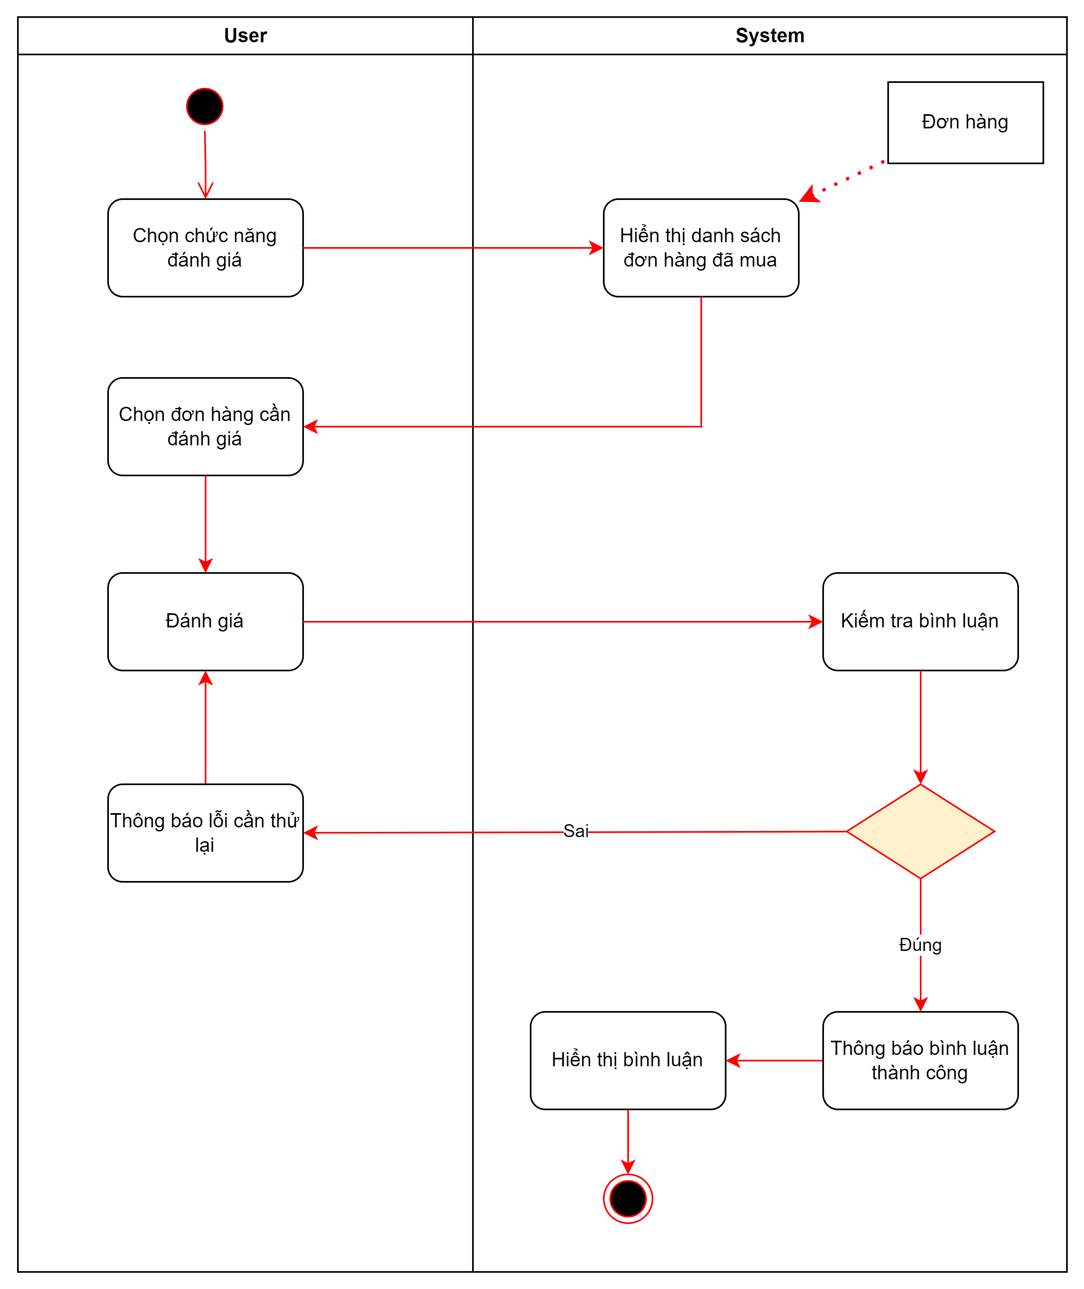

%3CmxGraphModel%3E%3Croot%3E%3CmxCell%20id%3D%220%22%2F%3E%3CmxCell%20id%3D%221%22%20parent%3D%220%22%2F%3E%3CmxCell%20id%3D%222%22%20value%3D%22User%22%20style%3D%22swimlane%3BwhiteSpace%3Dwrap%22%20vertex%3D%221%22%20parent%3D%221%22%3E%3CmxGeometry%20x%3D%22164.5%22%20y%3D%22128%22%20width%3D%22280%22%20height%3D%22772%22%20as%3D%22geometry%22%2F%3E%3C%2FmxCell%3E%3CmxCell%20id%3D%223%22%20value%3D%22%22%20style%3D%22ellipse%3Bshape%3DstartState%3BfillColor%3D%23000000%3BstrokeColor%3D%23ff0000%3B%22%20vertex%3D%221%22%20parent%3D%222%22%3E%3CmxGeometry%20x%3D%22100%22%20y%3D%2240%22%20width%3D%2230%22%20height%3D%2230%22%20as%3D%22geometry%22%2F%3E%3C%2FmxCell%3E%3CmxCell%20id%3D%224%22%20value%3D%22%22%20style%3D%22edgeStyle%3DelbowEdgeStyle%3Belbow%3Dhorizontal%3BverticalAlign%3Dbottom%3BendArrow%3Dopen%3BendSize%3D8%3BstrokeColor%3D%23FF0000%3BendFill%3D1%3Brounded%3D0%22%20edge%3D%221%22%20parent%3D%222%22%20source%3D%223%22%20target%3D%225%22%3E%3CmxGeometry%20x%3D%22100%22%20y%3D%2240%22%20as%3D%22geometry%22%3E%3CmxPoint%20x%3D%22115.5%22%20y%3D%22110%22%20as%3D%22targetPoint%22%2F%3E%3C%2FmxGeometry%3E%3C%2FmxCell%3E%3CmxCell%20id%3D%225%22%20value%3D%22Ch%E1%BB%8Dn%20ch%E1%BB%A9c%20n%C4%83ng%20%C4%91%C3%A1nh%20gi%C3%A1%22%20style%3D%22rounded%3D1%3BwhiteSpace%3Dwrap%3Bhtml%3D1%3B%22%20vertex%3D%221%22%20parent%3D%222%22%3E%3CmxGeometry%20x%3D%2255.5%22%20y%3D%22112%22%20width%3D%22120%22%20height%3D%2260%22%20as%3D%22geometry%22%2F%3E%3C%2FmxCell%3E%3CmxCell%20id%3D%226%22%20value%3D%22%22%20style%3D%22edgeStyle%3DorthogonalEdgeStyle%3Brounded%3D0%3BorthogonalLoop%3D1%3BjettySize%3Dauto%3Bhtml%3D1%3BstrokeColor%3Dlight-dark(%23ff0000%2C%20%23ededed)%3B%22%20edge%3D%221%22%20parent%3D%222%22%20source%3D%227%22%20target%3D%228%22%3E%3CmxGeometry%20relative%3D%221%22%20as%3D%22geometry%22%2F%3E%3C%2FmxCell%3E%3CmxCell%20id%3D%227%22%20value%3D%22Ch%E1%BB%8Dn%20%C4%91%C6%A1n%20h%C3%A0ng%20c%E1%BA%A7n%20%C4%91%C3%A1nh%20gi%C3%A1%22%20style%3D%22rounded%3D1%3BwhiteSpace%3Dwrap%3Bhtml%3D1%3B%22%20vertex%3D%221%22%20parent%3D%222%22%3E%3CmxGeometry%20x%3D%2255.5%22%20y%3D%22222%22%20width%3D%22120%22%20height%3D%2260%22%20as%3D%22geometry%22%2F%3E%3C%2FmxCell%3E%3CmxCell%20id%3D%228%22%20value%3D%22%C4%90%C3%A1nh%20gi%C3%A1%22%20style%3D%22rounded%3D1%3BwhiteSpace%3Dwrap%3Bhtml%3D1%3B%22%20vertex%3D%221%22%20parent%3D%222%22%3E%3CmxGeometry%20x%3D%2255.5%22%20y%3D%22342%22%20width%3D%22120%22%20height%3D%2260%22%20as%3D%22geometry%22%2F%3E%3C%2FmxCell%3E%3CmxCell%20id%3D%229%22%20value%3D%22%22%20style%3D%22edgeStyle%3DorthogonalEdgeStyle%3Brounded%3D0%3BorthogonalLoop%3D1%3BjettySize%3Dauto%3Bhtml%3D1%3BstrokeColor%3Dlight-dark(%23ff0000%2C%20%23ededed)%3B%22%20edge%3D%221%22%20parent%3D%222%22%20source%3D%2210%22%20target%3D%228%22%3E%3CmxGeometry%20relative%3D%221%22%20as%3D%22geometry%22%2F%3E%3C%2FmxCell%3E%3CmxCell%20id%3D%2210%22%20value%3D%22Th%C3%B4ng%20b%C3%A1o%20l%E1%BB%97i%20c%E1%BA%A7n%20th%E1%BB%AD%20l%E1%BA%A1i%22%20style%3D%22rounded%3D1%3BwhiteSpace%3Dwrap%3Bhtml%3D1%3B%22%20vertex%3D%221%22%20parent%3D%222%22%3E%3CmxGeometry%20x%3D%2255.5%22%20y%3D%22472%22%20width%3D%22120%22%20height%3D%2260%22%20as%3D%22geometry%22%2F%3E%3C%2FmxCell%3E%3CmxCell%20id%3D%2211%22%20value%3D%22System%22%20style%3D%22swimlane%3BwhiteSpace%3Dwrap%22%20vertex%3D%221%22%20parent%3D%221%22%3E%3CmxGeometry%20x%3D%22444.5%22%20y%3D%22128%22%20width%3D%22365.5%22%20height%3D%22772%22%20as%3D%22geometry%22%2F%3E%3C%2FmxCell%3E%3CmxCell%20id%3D%2212%22%20value%3D%22Hi%E1%BB%83n%20th%E1%BB%8B%20danh%20s%C3%A1ch%26lt%3Bdiv%26gt%3B%C4%91%C6%A1n%20h%C3%A0ng%20%C4%91%C3%A3%20mua%26lt%3B%2Fdiv%26gt%3B%22%20style%3D%22rounded%3D1%3BwhiteSpace%3Dwrap%3Bhtml%3D1%3B%22%20vertex%3D%221%22%20parent%3D%2211%22%3E%3CmxGeometry%20x%3D%2280.5%22%20y%3D%22112%22%20width%3D%22120%22%20height%3D%2260%22%20as%3D%22geometry%22%2F%3E%3C%2FmxCell%3E%3CmxCell%20id%3D%2213%22%20value%3D%22%C4%90%C6%A1n%20h%C3%A0ng%22%20style%3D%22rounded%3D0%3BwhiteSpace%3Dwrap%3Bhtml%3D1%3B%22%20vertex%3D%221%22%20parent%3D%2211%22%3E%3CmxGeometry%20x%3D%22255.5%22%20y%3D%2240%22%20width%3D%2295.5%22%20height%3D%2250%22%20as%3D%22geometry%22%2F%3E%3C%2FmxCell%3E%3CmxCell%20id%3D%2214%22%20value%3D%22%22%20style%3D%22endArrow%3Dnone%3Bdashed%3D1%3Bhtml%3D1%3BdashPattern%3D1%203%3BstrokeWidth%3D2%3Brounded%3D0%3BstartArrow%3Dclassic%3BstartFill%3D1%3BstrokeColor%3Dlight-dark(%23ff0000%2C%20%23ededed)%3B%22%20edge%3D%221%22%20parent%3D%2211%22%20source%3D%2212%22%20target%3D%2213%22%3E%3CmxGeometry%20width%3D%2250%22%20height%3D%2250%22%20relative%3D%221%22%20as%3D%22geometry%22%3E%3CmxPoint%20x%3D%22165.5%22%20y%3D%22132%22%20as%3D%22sourcePoint%22%2F%3E%3CmxPoint%20x%3D%22215.5%22%20y%3D%2282%22%20as%3D%22targetPoint%22%2F%3E%3C%2FmxGeometry%3E%3C%2FmxCell%3E%3CmxCell%20id%3D%2215%22%20value%3D%22Ki%E1%BA%BFm%20tra%20b%C3%ACnh%20lu%E1%BA%ADn%22%20style%3D%22rounded%3D1%3BwhiteSpace%3Dwrap%3Bhtml%3D1%3B%22%20vertex%3D%221%22%20parent%3D%2211%22%3E%3CmxGeometry%20x%3D%22215.5%22%20y%3D%22342%22%20width%3D%22120%22%20height%3D%2260%22%20as%3D%22geometry%22%2F%3E%3C%2FmxCell%3E%3CmxCell%20id%3D%2216%22%20value%3D%22%22%20style%3D%22endArrow%3Dclassic%3Bhtml%3D1%3Brounded%3D0%3BstrokeColor%3Dlight-dark(%23ff0000%2C%20%23ededed)%3B%22%20edge%3D%221%22%20parent%3D%2211%22%20source%3D%2215%22%20target%3D%2218%22%3E%3CmxGeometry%20width%3D%2250%22%20height%3D%2250%22%20relative%3D%221%22%20as%3D%22geometry%22%3E%3CmxPoint%20x%3D%22115.5%22%20y%3D%22482%22%20as%3D%22sourcePoint%22%2F%3E%3CmxPoint%20x%3D%22275.5%22%20y%3D%22472%22%20as%3D%22targetPoint%22%2F%3E%3C%2FmxGeometry%3E%3C%2FmxCell%3E%3CmxCell%20id%3D%2217%22%20value%3D%22%C4%90%C3%BAng%22%20style%3D%22edgeStyle%3DorthogonalEdgeStyle%3Brounded%3D0%3BorthogonalLoop%3D1%3BjettySize%3Dauto%3Bhtml%3D1%3BstrokeColor%3Dlight-dark(%23ff0000%2C%20%23ededed)%3B%22%20edge%3D%221%22%20parent%3D%2211%22%20source%3D%2218%22%20target%3D%2220%22%3E%3CmxGeometry%20relative%3D%221%22%20as%3D%22geometry%22%2F%3E%3C%2FmxCell%3E%3CmxCell%20id%3D%2218%22%20value%3D%22%22%20style%3D%22rhombus%3BwhiteSpace%3Dwrap%3Bhtml%3D1%3BfillColor%3D%23fff2cc%3BstrokeColor%3D%23FF0000%3B%22%20vertex%3D%221%22%20parent%3D%2211%22%3E%3CmxGeometry%20x%3D%22230%22%20y%3D%22472%22%20width%3D%2291%22%20height%3D%2258%22%20as%3D%22geometry%22%2F%3E%3C%2FmxCell%3E%3CmxCell%20id%3D%2219%22%20value%3D%22%22%20style%3D%22edgeStyle%3DorthogonalEdgeStyle%3Brounded%3D0%3BorthogonalLoop%3D1%3BjettySize%3Dauto%3Bhtml%3D1%3BstrokeColor%3D%23FF0000%3B%22%20edge%3D%221%22%20parent%3D%2211%22%20source%3D%2220%22%20target%3D%2221%22%3E%3CmxGeometry%20relative%3D%221%22%20as%3D%22geometry%22%2F%3E%3C%2FmxCell%3E%3CmxCell%20id%3D%2220%22%20value%3D%22Th%C3%B4ng%20b%C3%A1o%20b%C3%ACnh%20lu%E1%BA%ADn%26lt%3Bdiv%26gt%3Bth%C3%A0nh%20c%C3%B4ng%26lt%3B%2Fdiv%26gt%3B%22%20style%3D%22rounded%3D1%3BwhiteSpace%3Dwrap%3Bhtml%3D1%3B%22%20vertex%3D%221%22%20parent%3D%2211%22%3E%3CmxGeometry%20x%3D%22215.5%22%20y%3D%22612%22%20width%3D%22120%22%20height%3D%2260%22%20as%3D%22geometry%22%2F%3E%3C%2FmxCell%3E%3CmxCell%20id%3D%2221%22%20value%3D%22Hi%E1%BB%83n%20th%E1%BB%8B%20b%C3%ACnh%20lu%E1%BA%ADn%22%20style%3D%22rounded%3D1%3BwhiteSpace%3Dwrap%3Bhtml%3D1%3B%22%20vertex%3D%221%22%20parent%3D%2211%22%3E%3CmxGeometry%20x%3D%2235.5%22%20y%3D%22612%22%20width%3D%22120%22%20height%3D%2260%22%20as%3D%22geometry%22%2F%3E%3C%2FmxCell%3E%3CmxCell%20id%3D%2222%22%20value%3D%22%22%20style%3D%22ellipse%3Bhtml%3D1%3Bshape%3DendState%3BfillColor%3D%23000000%3BstrokeColor%3D%23ff0000%3B%22%20vertex%3D%221%22%20parent%3D%2211%22%3E%3CmxGeometry%20x%3D%2280.5%22%20y%3D%22712%22%20width%3D%2230%22%20height%3D%2230%22%20as%3D%22geometry%22%2F%3E%3C%2FmxCell%3E%3CmxCell%20id%3D%2223%22%20value%3D%22%22%20style%3D%22endArrow%3Dclassic%3Bhtml%3D1%3Brounded%3D0%3BstrokeColor%3D%23FF0000%3B%22%20edge%3D%221%22%20parent%3D%2211%22%20source%3D%2221%22%20target%3D%2222%22%3E%3CmxGeometry%20width%3D%2250%22%20height%3D%2250%22%20relative%3D%221%22%20as%3D%22geometry%22%3E%3CmxPoint%20x%3D%2295.5%22%20y%3D%22592%22%20as%3D%22sourcePoint%22%2F%3E%3CmxPoint%20x%3D%22145.5%22%20y%3D%22542%22%20as%3D%22targetPoint%22%2F%3E%3C%2FmxGeometry%3E%3C%2FmxCell%3E%3CmxCell%20id%3D%2224%22%20value%3D%22%22%20style%3D%22endArrow%3Dclassic%3Bhtml%3D1%3Brounded%3D0%3BstrokeColor%3Dlight-dark(%23ff0000%2C%20%23ededed)%3B%22%20edge%3D%221%22%20source%3D%225%22%20target%3D%2212%22%20parent%3D%221%22%3E%3CmxGeometry%20width%3D%2250%22%20height%3D%2250%22%20relative%3D%221%22%20as%3D%22geometry%22%3E%3CmxPoint%20x%3D%22330%22%20y%3D%22260%22%20as%3D%22sourcePoint%22%2F%3E%3CmxPoint%20x%3D%22380%22%20y%3D%22210%22%20as%3D%22targetPoint%22%2F%3E%3C%2FmxGeometry%3E%3C%2FmxCell%3E%3CmxCell%20id%3D%2225%22%20value%3D%22%22%20style%3D%22endArrow%3Dclassic%3Bhtml%3D1%3Brounded%3D0%3BstrokeColor%3Dlight-dark(%23ff0000%2C%20%23ededed)%3B%22%20edge%3D%221%22%20source%3D%2212%22%20target%3D%227%22%20parent%3D%221%22%3E%3CmxGeometry%20width%3D%2250%22%20height%3D%2250%22%20relative%3D%221%22%20as%3D%22geometry%22%3E%3CmxPoint%20x%3D%22510%22%20y%3D%22400%22%20as%3D%22sourcePoint%22%2F%3E%3CmxPoint%20x%3D%22560%22%20y%3D%22350%22%20as%3D%22targetPoint%22%2F%3E%3CArray%20as%3D%22points%22%3E%3CmxPoint%20x%3D%22585%22%20y%3D%22380%22%2F%3E%3C%2FArray%3E%3C%2FmxGeometry%3E%3C%2FmxCell%3E%3CmxCell%20id%3D%2226%22%20value%3D%22%22%20style%3D%22endArrow%3Dclassic%3Bhtml%3D1%3Brounded%3D0%3BstrokeColor%3Dlight-dark(%23ff0000%2C%20%23ededed)%3B%22%20edge%3D%221%22%20source%3D%228%22%20target%3D%2215%22%20parent%3D%221%22%3E%3CmxGeometry%20width%3D%2250%22%20height%3D%2250%22%20relative%3D%221%22%20as%3D%22geometry%22%3E%3CmxPoint%20x%3D%22530%22%20y%3D%22530%22%20as%3D%22sourcePoint%22%2F%3E%3CmxPoint%20x%3D%22580%22%20y%3D%22480%22%20as%3D%22targetPoint%22%2F%3E%3C%2FmxGeometry%3E%3C%2FmxCell%3E%3CmxCell%20id%3D%2227%22%20value%3D%22Sai%22%20style%3D%22endArrow%3Dclassic%3Bhtml%3D1%3Brounded%3D0%3BstrokeColor%3Dlight-dark(%23ff0000%2C%20%23ededed)%3B%22%20edge%3D%221%22%20source%3D%2218%22%20target%3D%2210%22%20parent%3D%221%22%3E%3CmxGeometry%20x%3D%22-0.0011%22%20width%3D%2250%22%20height%3D%2250%22%20relative%3D%221%22%20as%3D%22geometry%22%3E%3CmxPoint%20x%3D%22530%22%20y%3D%22650%22%20as%3D%22sourcePoint%22%2F%3E%3CmxPoint%20x%3D%22580%22%20y%3D%22600%22%20as%3D%22targetPoint%22%2F%3E%3CmxPoint%20as%3D%22offset%22%2F%3E%3C%2FmxGeometry%3E%3C%2FmxCell%3E%3C%2Froot%3E%3C%2FmxGraphModel%3E

|  |  |
| --- | --- |
| Tên usecase | Đánh Giá |
| Actor | Khách Hàng |
| Tóm tắt | Chức năng cho phép khách hàng để lại đánh giá sản phẩm |
| Điều kiện kiên quyết | Cần đăng nhập tài khoản thành công |
| Kết quả | Đánh giá của khách hàng được đăng thành công hoặc nhận thông báo nếu có lỗi. |
| Kịch Bản Chính | - **Đăng nhập** vào tài khoản.  - **Tìm sản phẩm/dịch vụ** cần đánh giá.  - **Chọn sản phẩm/dịch vụ** để đánh giá.  - **Chọn điểm sao và viết nhận xét**.  - **Gửi đánh giá**.  - **Nhận thông báo xác nhận** về đánh giá đã được gửi thành công. |